프로젝트 개요
목표 웹소설 작가가 장편 작품을 작품성을 유지하며 완결까지 쓸 수 있도록 돕는 AI 집필 에디터를 개발한다.
주요 기능 AI 검수: 설정 충돌·떡밥 누락·시점 혼란을 자동 탐지 AI 설정 추출: 회차에서 캐릭터·세계관·복선을 자동 분류 AI 초안 생성: 작가의 톤·문체를 학습한 장면 단위 초안 제안 오프라인 작업 지원: 와이파이 없이도 작동하는 데스크탑 앱

서비스 기획 배경
웹소설 작가들은 회차가 누적될수록 설정 꼬임과 떡밥 관리 실패라는 문제를 겪는다. 죽은 캐릭터가 다시 등장하거나, 앞서 뿌려둔 복선을 회수하지 못해 결말이 어그러지는 일이 흔하다. 100화가 넘어가는 장편에서는 프로 작가도 자기 작품의 설정을 다 기억하지 못한다. 이런 문제가 누적되면 작가는 휴재하거나 작품을 포기하게 되는 경우가 자주 관측되고 있다.
지금까지 작가들은 엑셀·노션·메모장에 설정을 직접 정리하거나, ChatGPT에 일일이 물어보며 관리해왔다. 그러나 엑셀·노션은 작가가 직접 관리해야 해서 회차가 쌓일수록 한계가 명확하고, ChatGPT는 장편 전체를 기억하지 못할뿐더러 작가들이 원고가 학습 데이터로 활용될 우려가 있다고 생각해 안쓰는 작가들도 많다.
Folio는 "글은 작가가, 기억은 Folio가" 라는 컨셉으로, 수십 화의 설정과 복선을 AI가 대신 기억해 작가가 창작에만 몰입할 수 있게 한다. 작가가 작품을 끝까지 작품성을 유지하며 쓰게 만드는 것이 Folio의 목적이다

서비스 가이드

1. 서비스 실행
- Folio는 현재 웹 브라우저 버전 및 데스크탑 앱 두 가지로 제공됩니다.
- 두 가지의 서비스 아용 Case중 원하시는 방법 하나를 선택하여 테스트 진행 부탁드립니다.
- 웹 버전 서비스 이용 또는 AI 및 클라우드 동기화 기능을 이용하기 위해선 개인 구글 계정 로그인이 필요합니다.
*개인정보(구글 이메일 등)가 남지 않는 것을 원하시면 테스트 후
서비스 앱의 설정 탭 -> 회원탈퇴를 진행해주세요.
- 웹 버전 서비스 이용 또는 AI 및 클라우드 동기화 기능을 이용하기 위해선 개인 구글 계정 로그인이 필요합니다.

Case 1 웹 버전으로 시작
- https://folio-editor.co.kr/ 서비스 사이트 접속
- 우측 상단 로그인 버튼 클릭
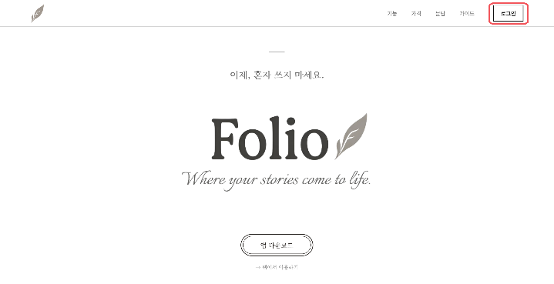
- 구글 계정을 사용해 로그인
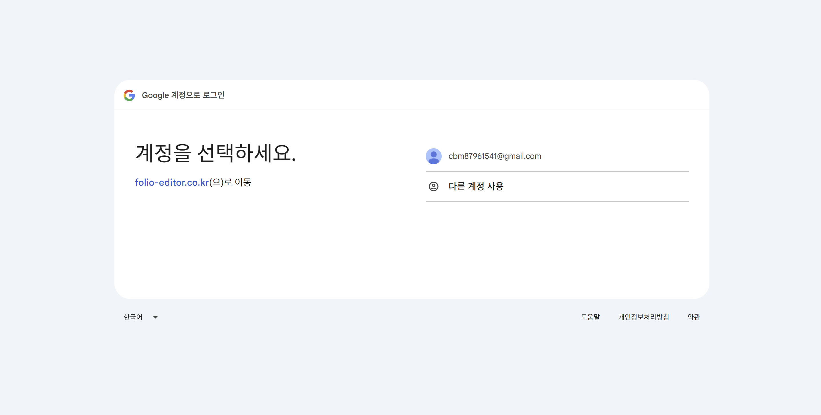
- 메인 화면 “웹 버전 이용하기” OR 우측 상단 계정 패널 클릭 후 “에디터 진입” 클릭
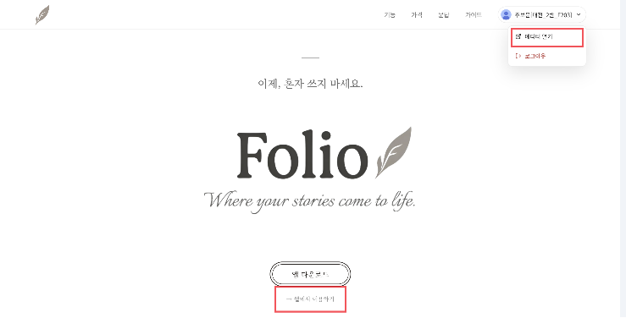
- 시작 안내 확인 후 가이드 워크스페이스 생성 클릭
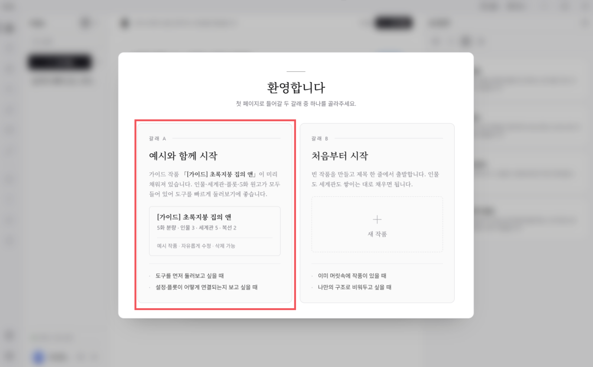

Case 2 데스크탑 앱으로 시작
- https://folio-editor.co.kr/ 서비스 사이트 접속
- 앱 다운로드 버튼 클릭
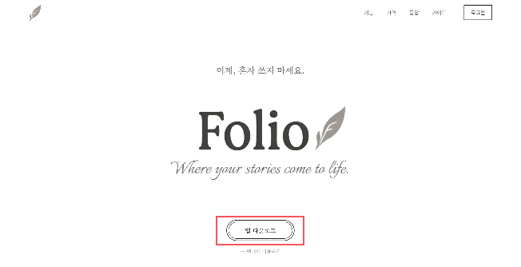
- Window 용 exe 다운로드 및 실행
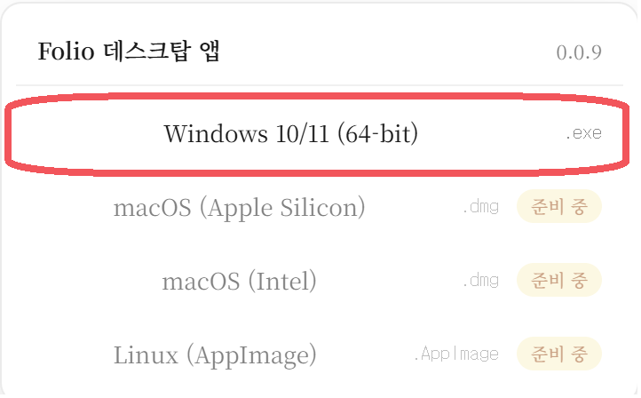
- Window PC 보호 안내 “추가 정보” 클릭 후 실행 버튼 클릭
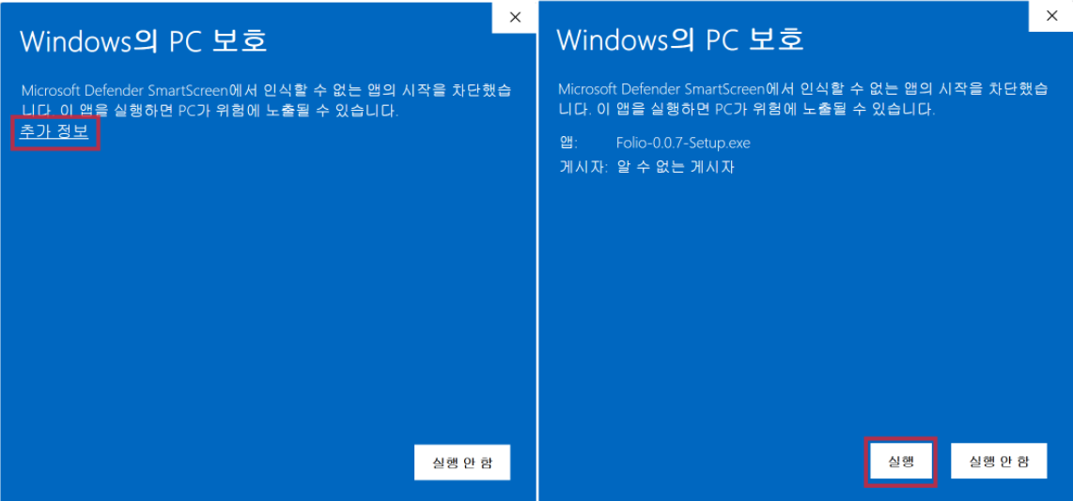
- 동의함 → 다음 → 설치 순서 진행 후 실행하기 체크 상태로 마침
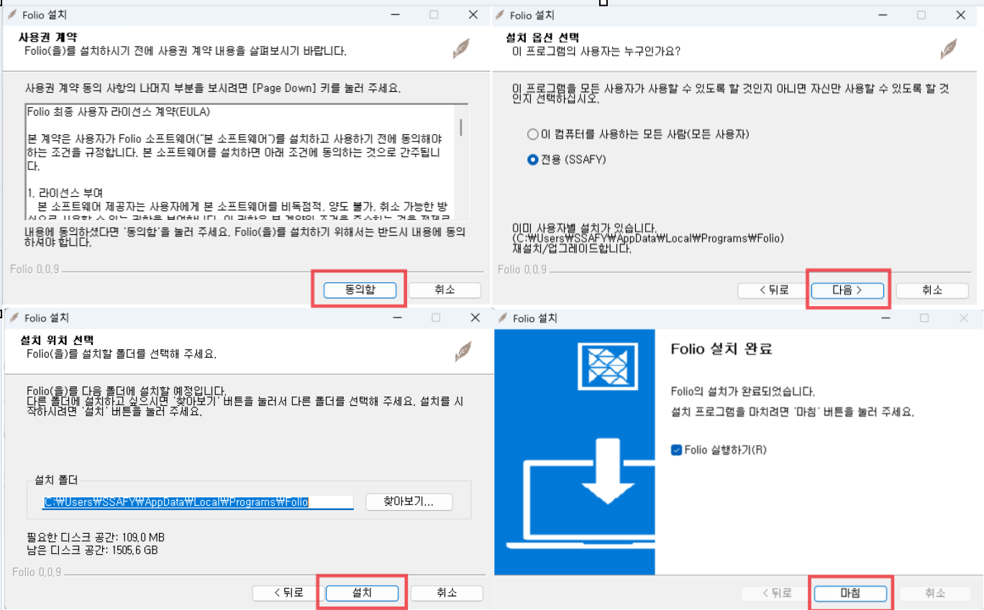
- 시작 안내 확인 후 “예시와 함께 시작” 클릭

테스트용 작품 워크스페이스 “[가이드]초록지붕 집의 앤” 생성 확인
- 좌측 하단 게스트 계정 패널 또는 상단의 안내 헤더를 통해 구글 로그인 진행
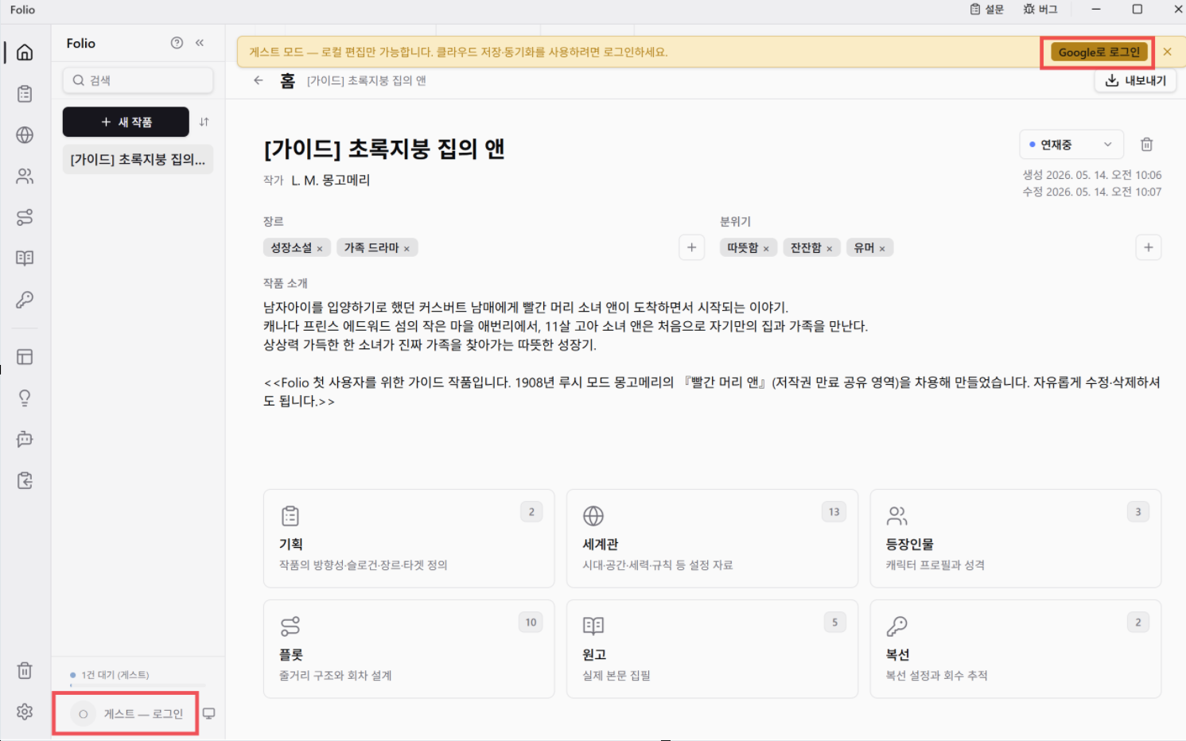

2. 에디터 서비스 사용
- 초록지붕 집의 앤 가이드 워크스페이스 선택 상태에서 진행
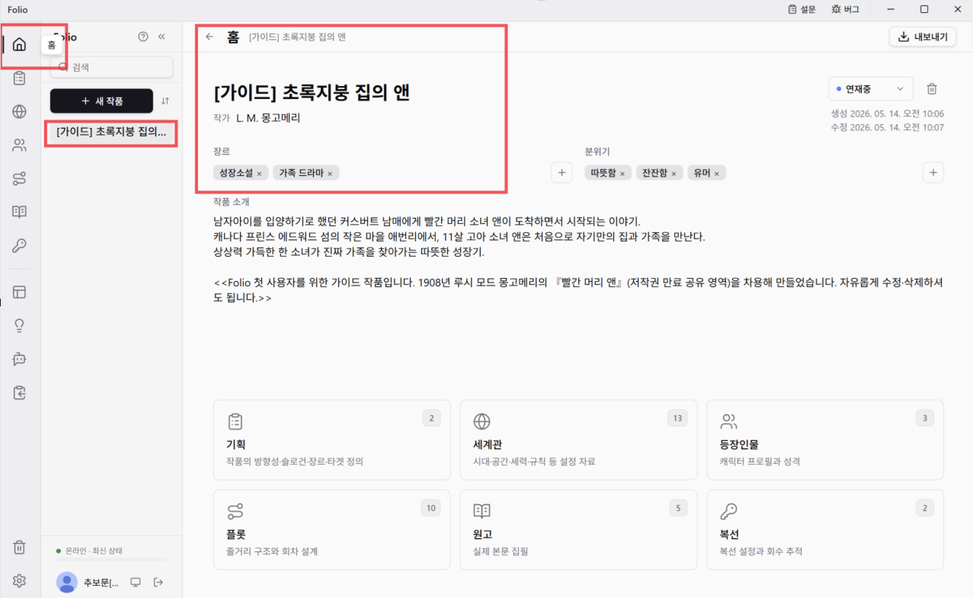

문서 탐색(왼쪽 사이드바) [기획, 세계관, 등장인물, 플롯, 원고, 복선]

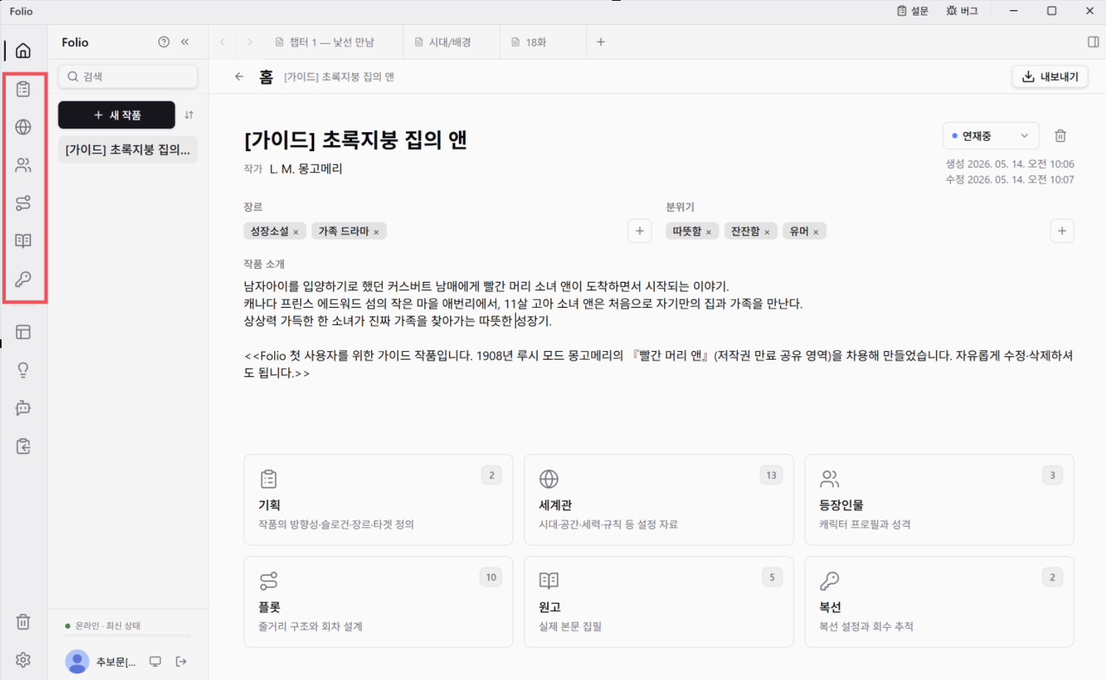
- 권장 탐색 순서 ⇒ 기획, 세계관, 등장인물, 플롯, 원고, 복선
- 자유롭게 탐색하셔도 아무런 문제가 없습니다.
- 좌측 아이콘 사이드바를 통해 각 문서 카테고리의 문서를 자유롭게 탐색할 수 있습니다.

탐색 기능 가이드
- 왼쪽 아이콘 탭을 클릭하여 사이드바 상태 변경 및 최초 진입 시 도움말이 작동
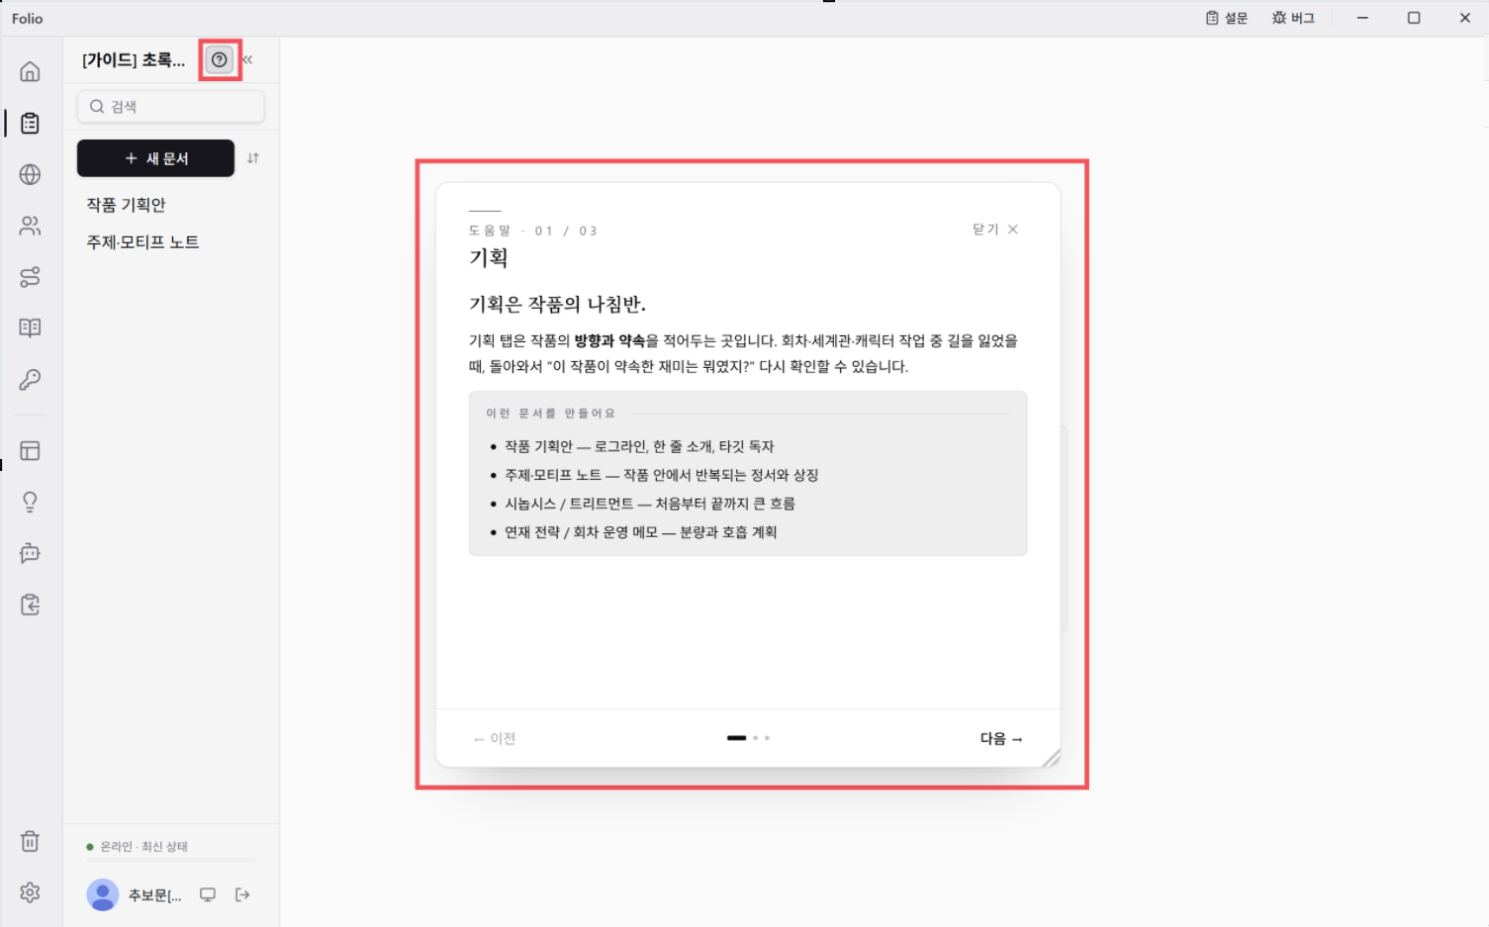
- 왼쪽 사이드바에 나타나는 문서 목록에서 자유롭게 문서를 선택 및 메인 화면 변경 확인
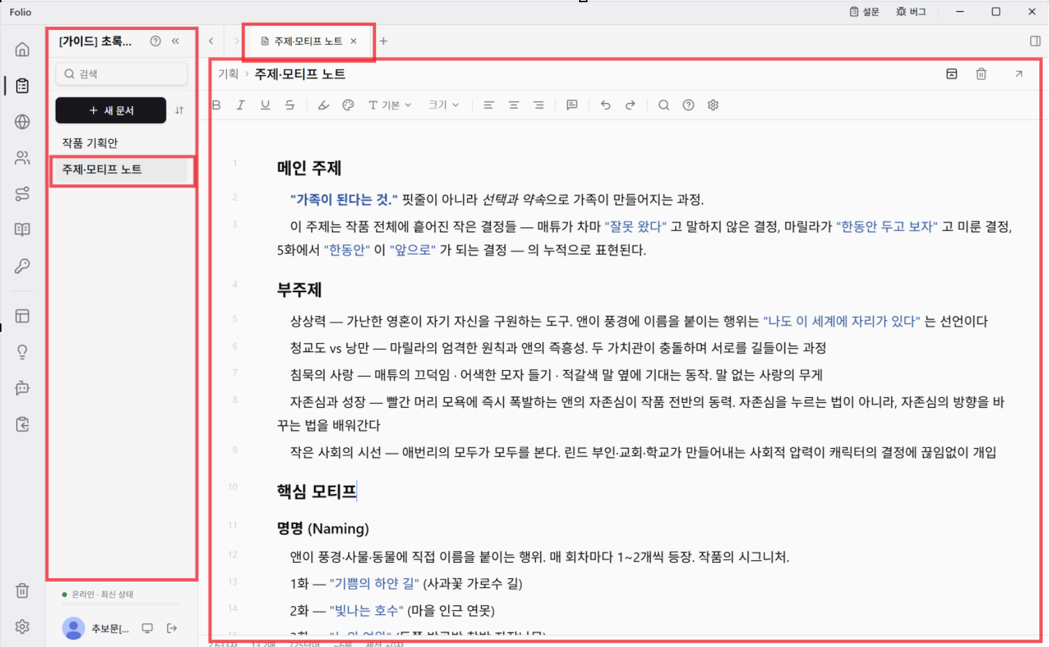
- 왼쪽 사이드바 상단에서 새로운 문서 생성 버튼 클릭
→ 문서 이름 입력 후 Enter
→ 새로운 문서 생성 확인
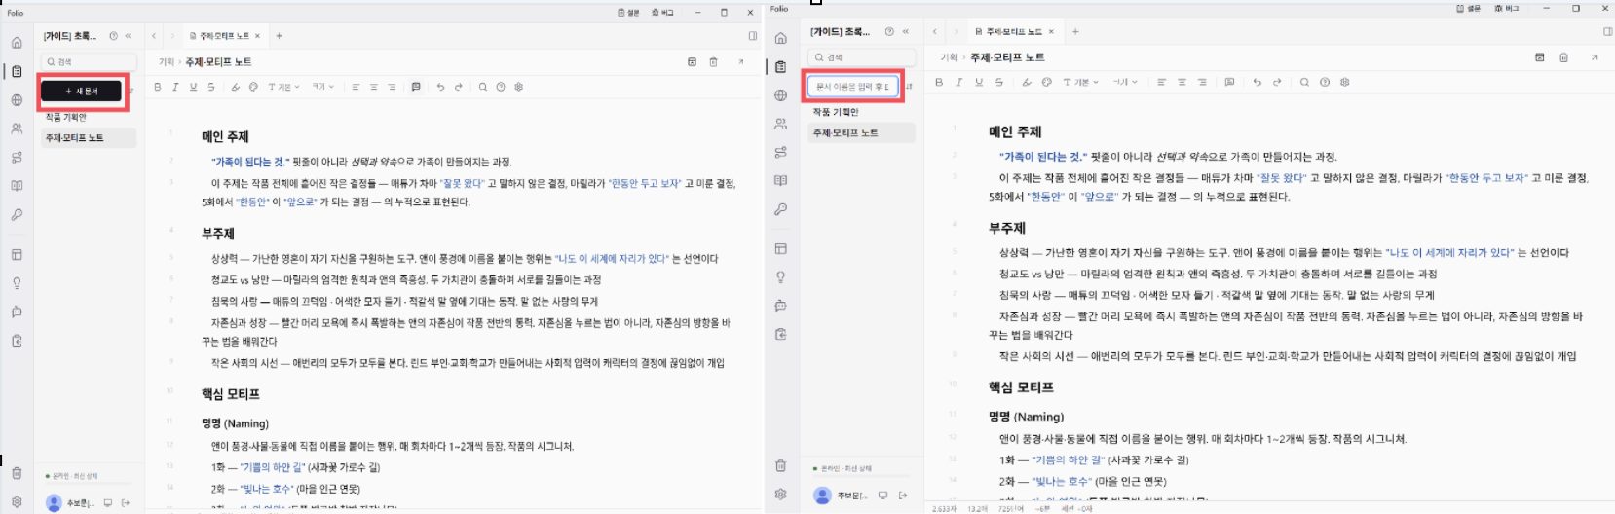

- 상단 검색 창 기능 작동 확인
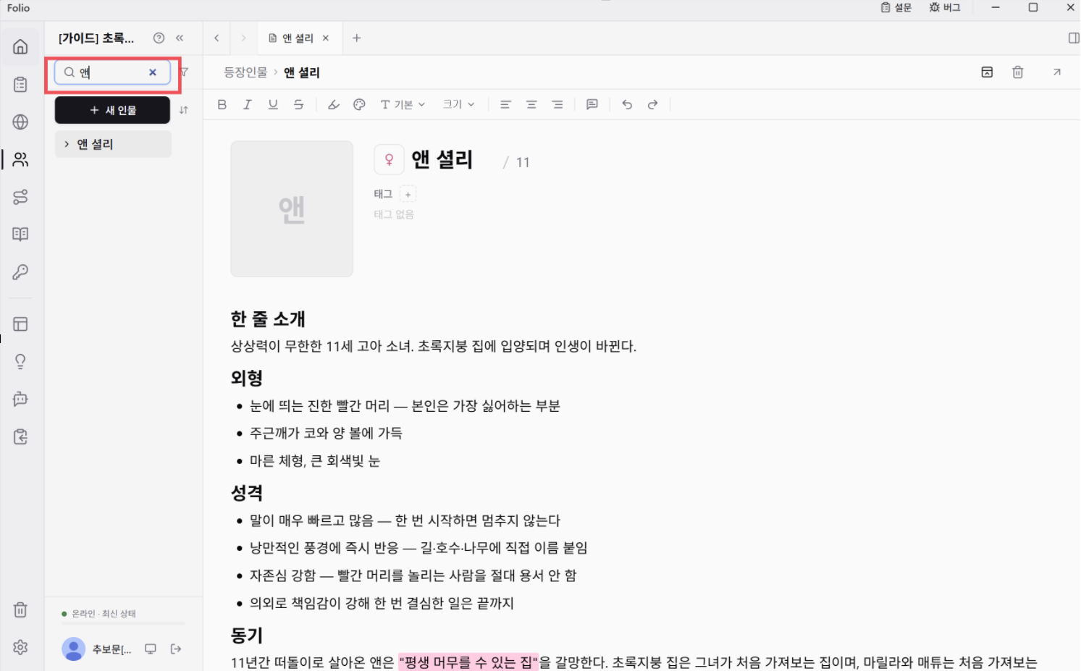
- 왼쪽 사이드바 목록을 드래그 드롭하여 자유롭게 문서 정렬을 변경
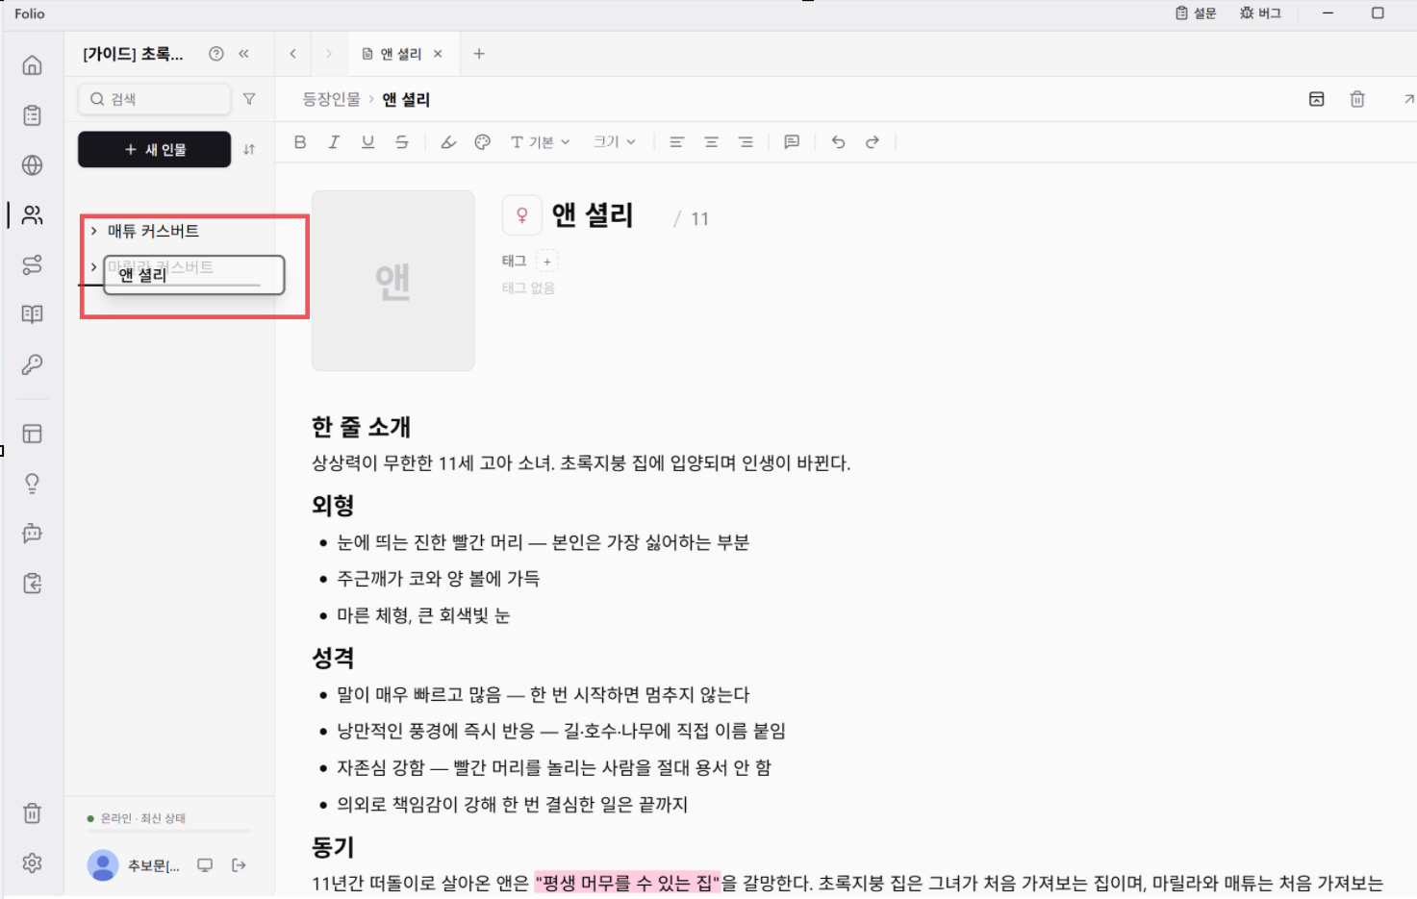
- 문서 목록을 우클릭하여 팝업 기능 목록 확인
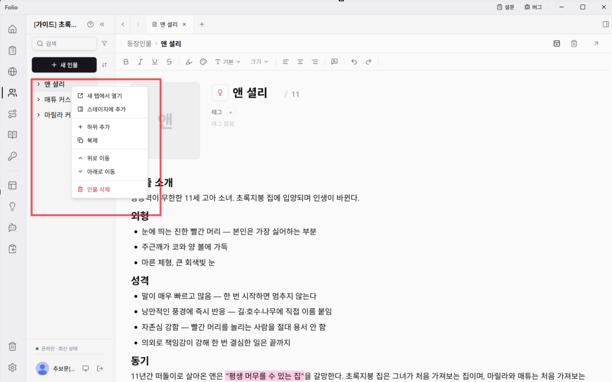

문서 편집 (메인 화면 에디터)
- 메인 화면에 나타난 문서를 직접 편집
- F1 버튼을 통해 문서 편집 단축키 및 마크다운 가이드 확인
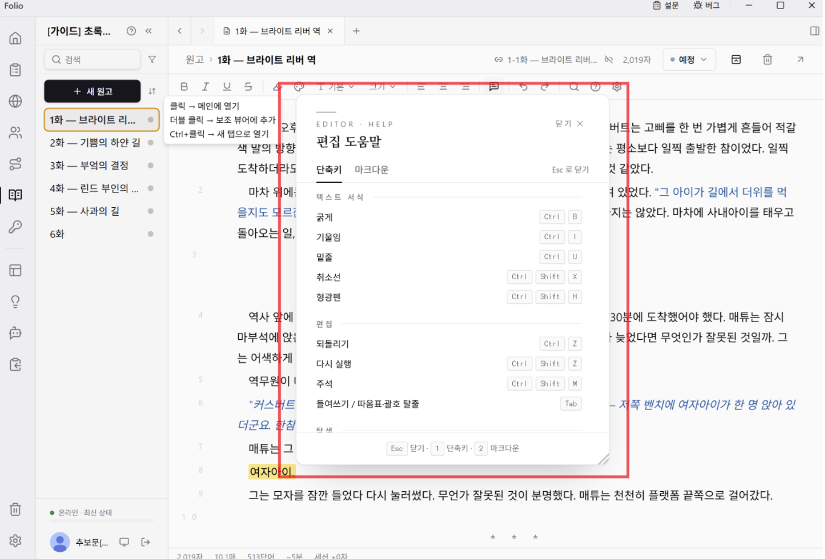
- 가이드 및 에디터 상단 툴바를 활용하여 자유롭게 문서 편집 및 자동 저장 확인
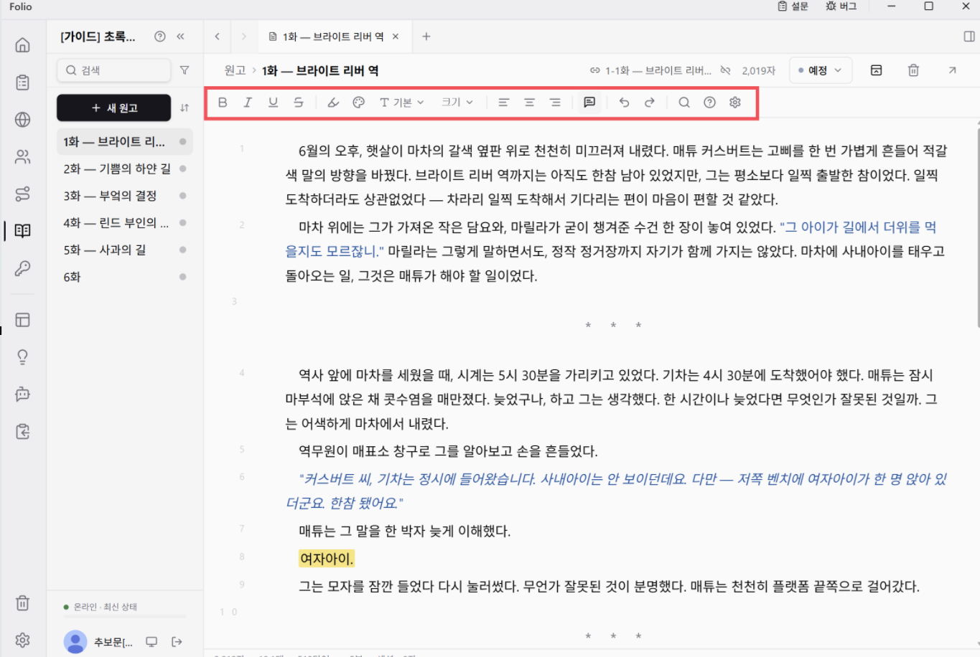
- 문서 목록에서 다른 문서를 Ctrl+좌클릭 OR 우클릭 팝업 → 새 탭 열기
→ 상단 새로운 탭에서 문서 작업이 나타나는 것을 확인
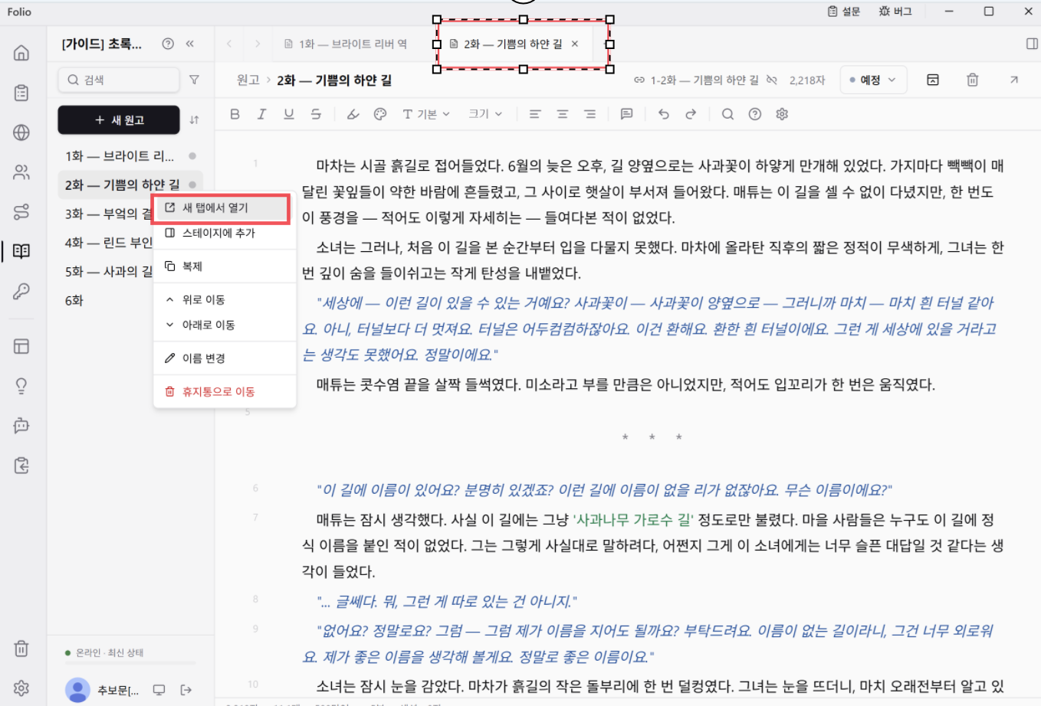
- 탭 변경으로 인한 화면 변화 및 다중 문서 작업 가능 확인

보조 기능

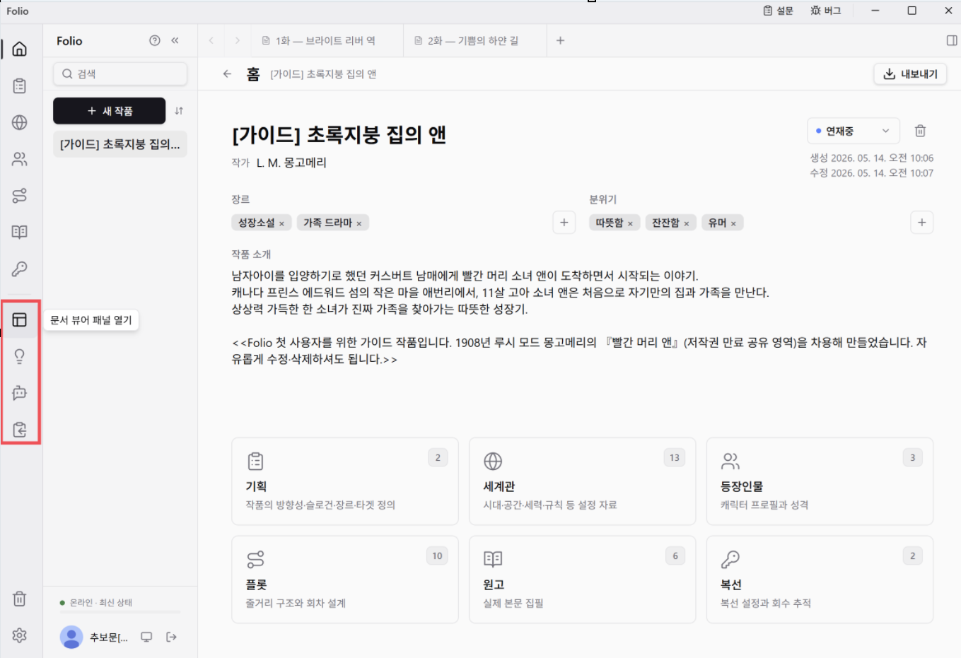
1. 좌측 아이콘 탭에서 아이콘 클릭 OR Ctrl+Shift+B 단축키로 우측 패널 열기
2. 보조기능은 우측 사이드바 패널에서 이용 가능하며 보조문서 뷰어, 아이디어 노트, AI기능 등이 사용 가능합니다.

문서 보조 뷰어
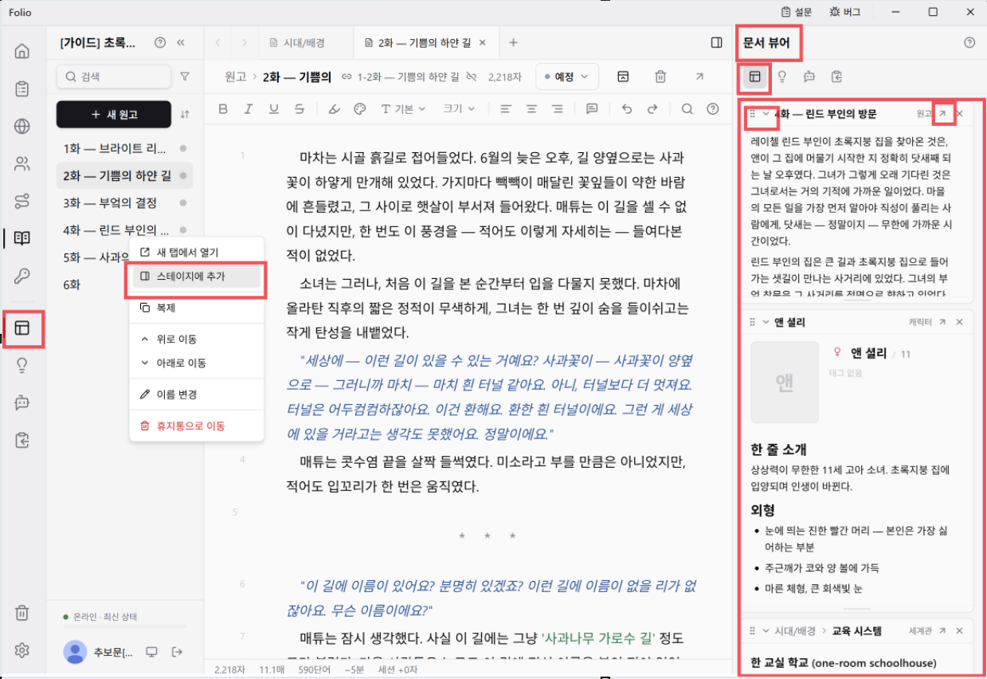
- 좌측 아이콘 탭에서 “문서 뷰어 패널” 아이콘 클릭 또는 Ctrl+Shift+B 단축키로 우측 패널 열기
- 좌측 사이드바에서 문서를 더블 클릭 OR 우클릭 팝업 후 “스테이지에 추가” 클릭
- 우측 사이드바 보조 뷰어에서 문서 표시 확인
- 우측 사이드바의 경계면을 드래그하여 영역 너비 변경 가능
- 우측 보조 뷰어 패널 하단을 드래그하여 보조 높이 조절 가능
- 패널 좌상단을 잡고 드래그를 통해 정렬 순서 변경
- 패널 좌상단 v 버튼을 통해 내용 접기
- 우측의 본문으로 열기 버튼을 통해 본문의 “다른 문서”와 자리 변경 가능
아이디어 노트
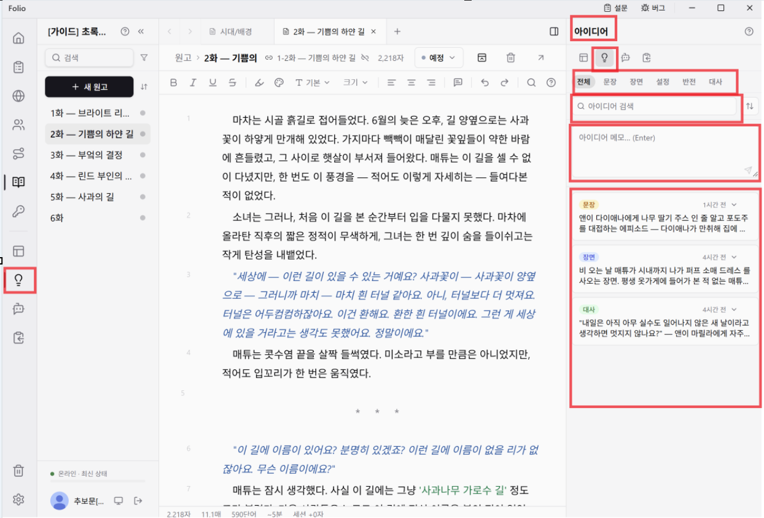
- 좌측에서 전구 아이콘 클릭 혹은 우측 패널 상단에서 전구 아이콘 클릭
- 아이디어 검색 및 태그 기반 필터링 확인
- 입력 창에 텍스트 입력으로 새로운 아이디어 생성

3. AI 서비스 사용

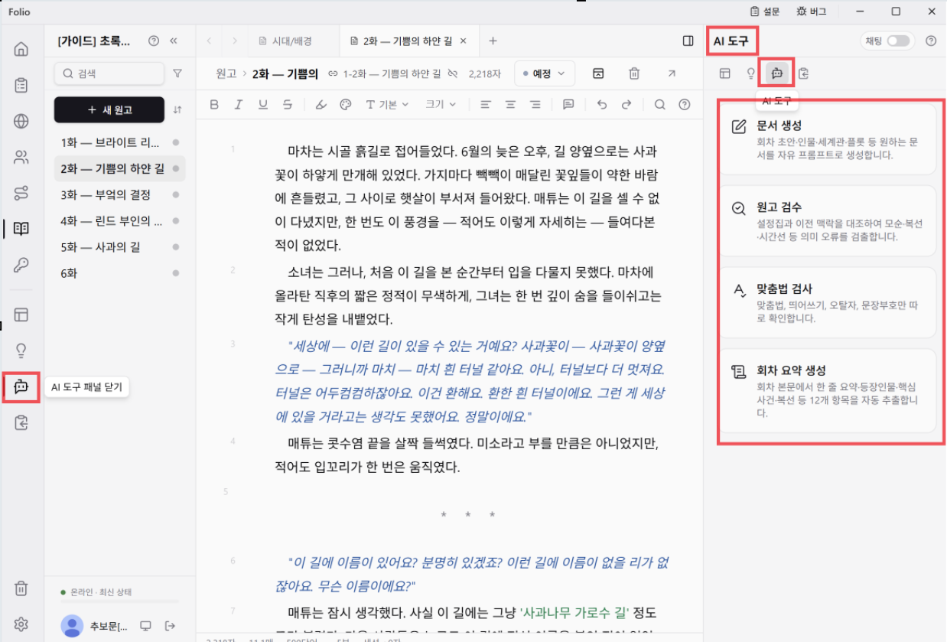
- 좌측 아이콘 탭의 AI 아이콘 OR 우측 패널 상단 아이콘 중 AI 아이콘 클릭으로 진입
- 4가지 기본 도구를 클릭하여 자유 탐색
- 왼쪽 상단 AI 도구 헤더 “←“돌아가기 통해 다시 도구 목록으로 이동

생성 기능
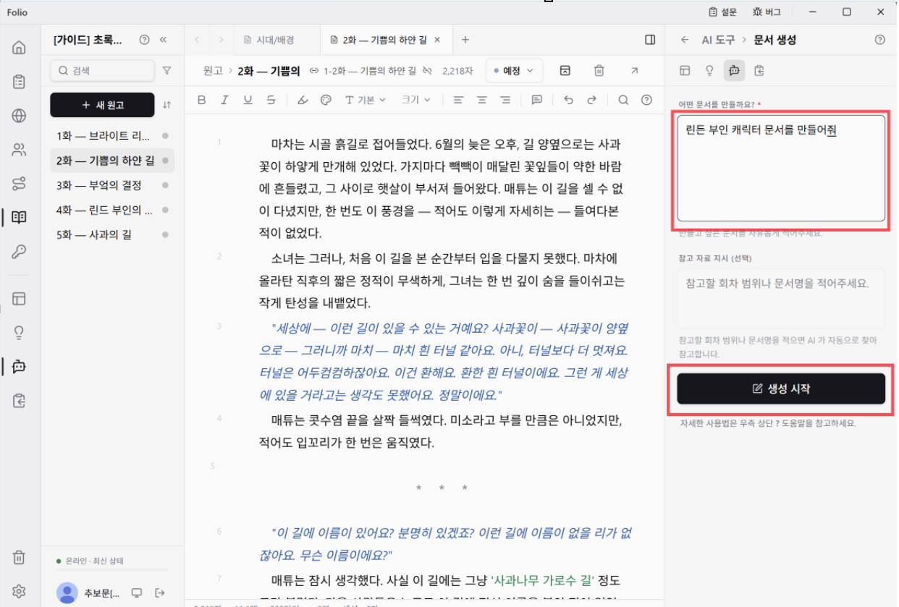
1. 문서 생성 클릭 후 프롬프트 입력을 통해 AI 문서를 생성
ex) 입력 창에 “린든 부인 캐릭터 문서를 만들어줘” 혹은 “6화 원고의 초안을 작성해줘” 입력
→ 생성 시작 클릭
2. AI 작업 진행 과정 확인 및 작업 완료 후 하단 카드에 AI가 생성한 제안을 확인
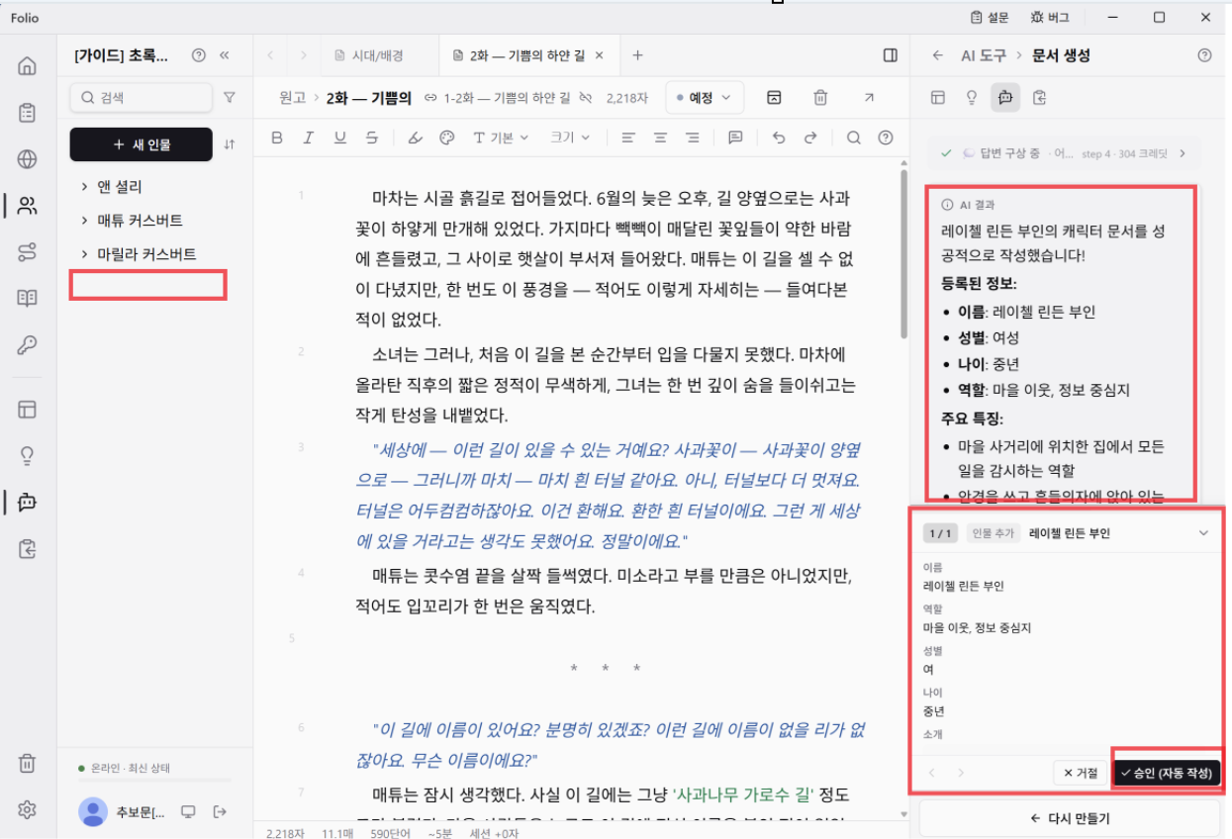
3. 승인 버튼 클릭 후 해당 탭 (등장 인물, 원고 등) AI가 생성한 문서가 저장된 것을 확인

원고 검수
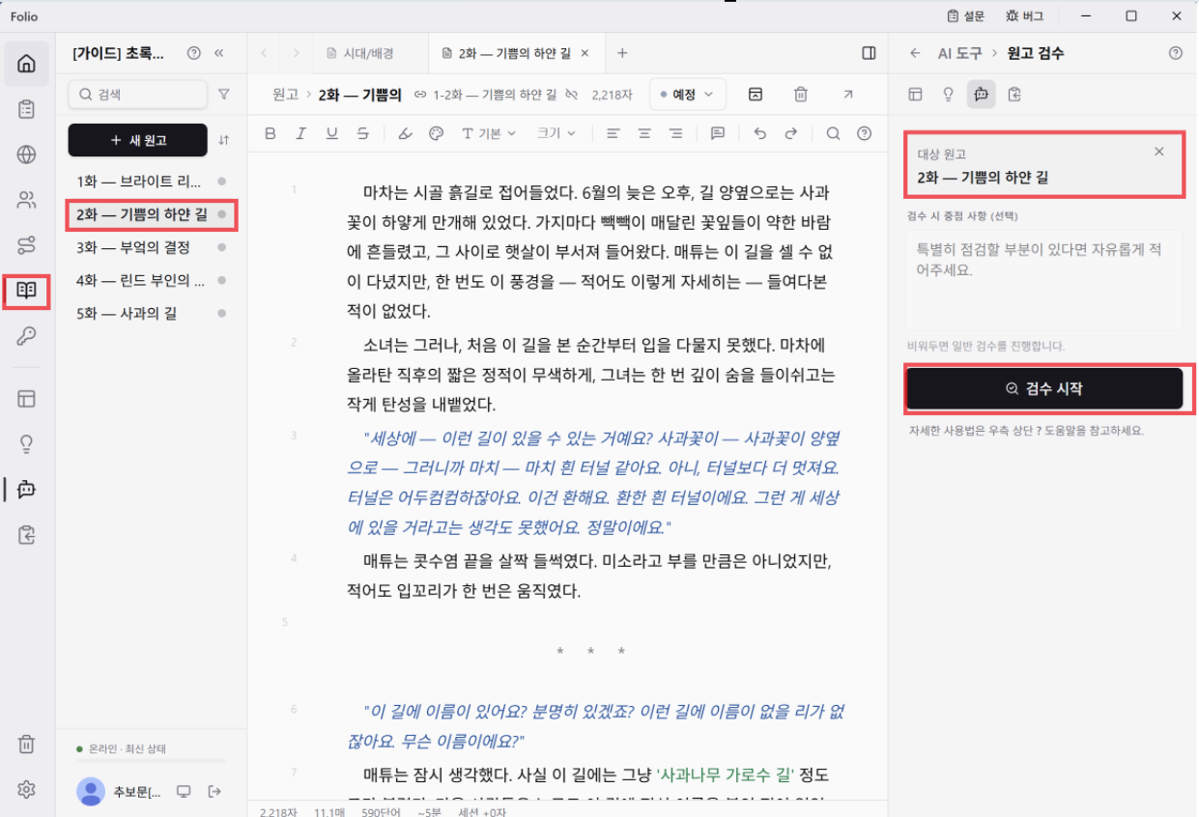
- AI 도구 목록에서 원고 검수 클릭하여 진입
- 좌측 아이콘 탭에서 원고 클릭
→ 원고 목록에서 원고를 선택하여 대상 원고 등록
- 검수 시작 클릭
- 검수 결과 및 제안 생성 확인

맞춤법 검사
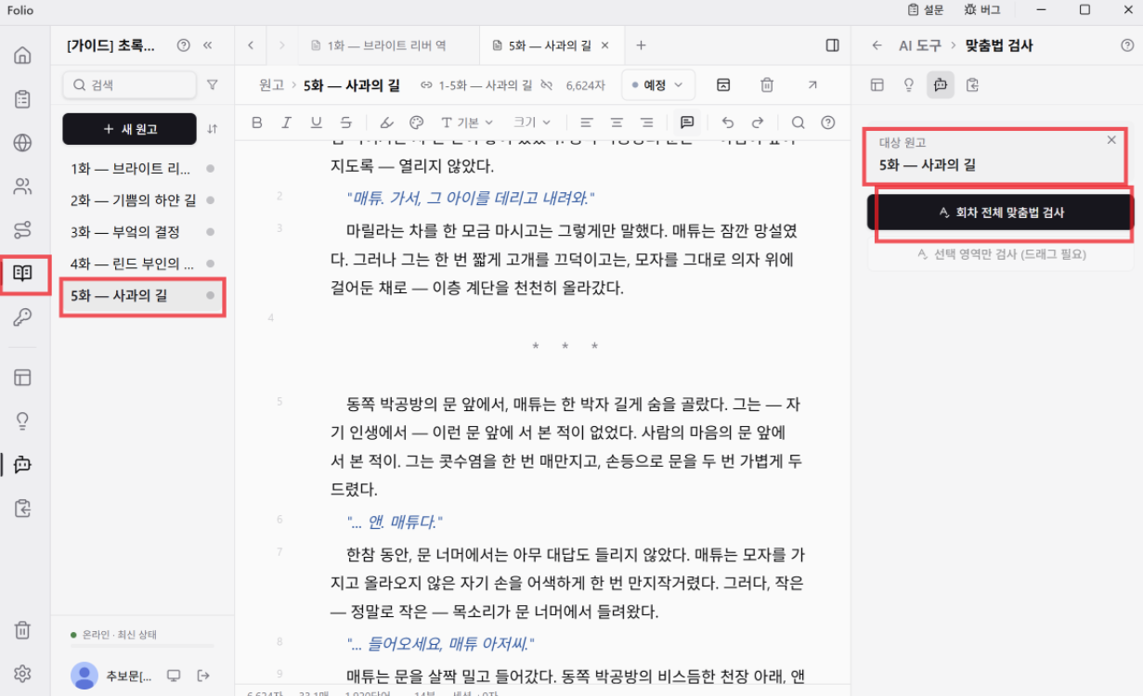
- AI 도구 목록에서 맞춤법 검사 클릭하여 진입
- 좌측 아이콘 탭에서 원고 클릭
→ 원고 목록에서 원고를 선택하여 대상 원고 등록
- 회차 전체 맞춤법 검사 클릭
→ 검사 결과 제안 생성 확인
→ 결과 제안 카드의 적용 버튼을 통해 원고 본문에 해당 제안 적용 확인
회차 요약 생성
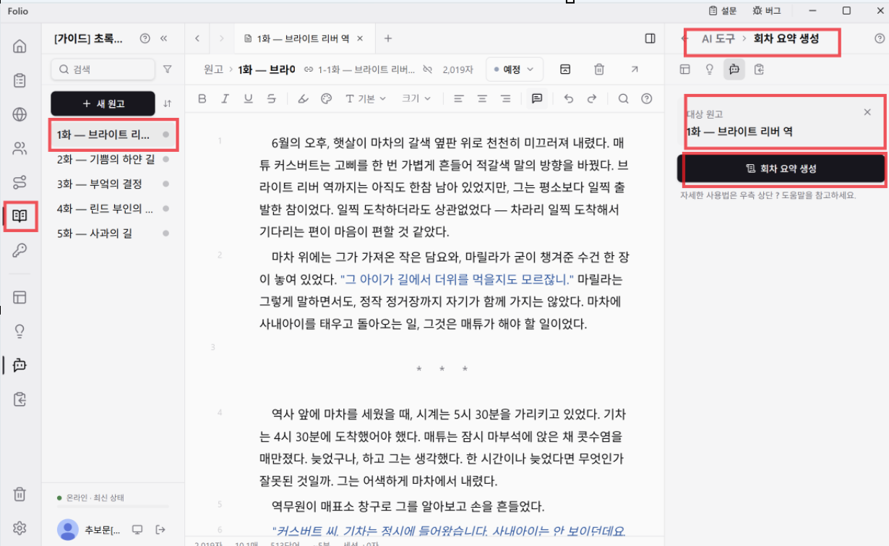

- AI 도구 목록에서 회차 요약 생성 클릭하여 진입
- 좌측 아이콘 탭에서 원고 클릭
→ 원고 목록에서 원고를 선택하여 대상 원고 등록
- 회차 요약 생성 클릭 후 결과 확인
- 회차 요약 생성의 경우 AI의 기억력을 강화하는 용도로 에디터에 따로 저장되지 않음

AI 채팅 모드
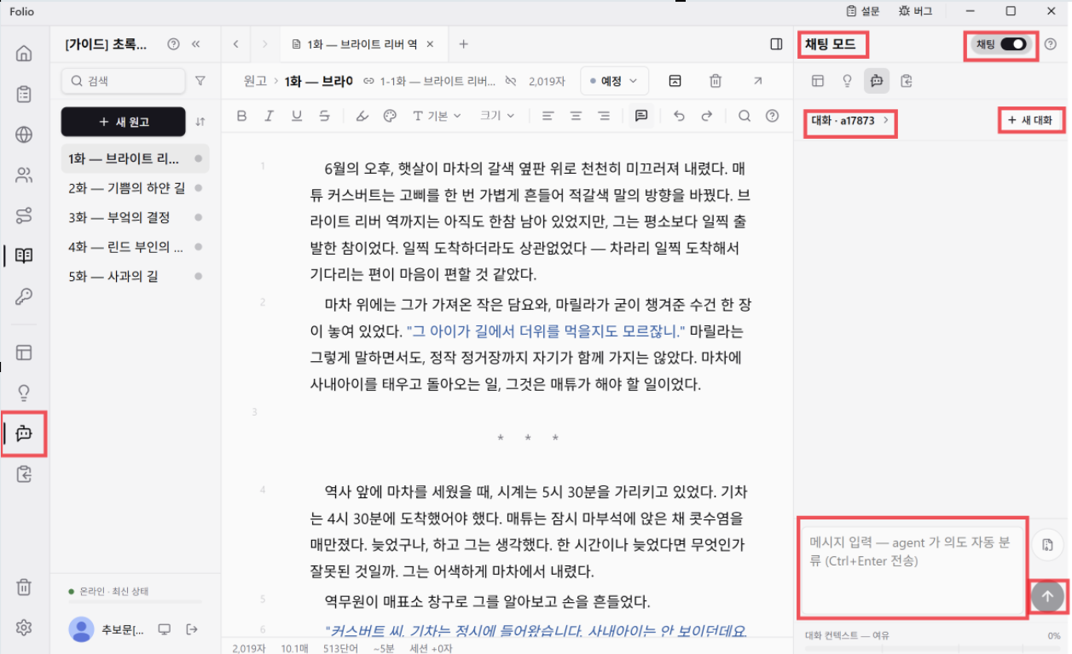
- AI도구 우측 상단 스위치로 채팅 모드 진입
- 자유롭게 채팅으로 대화하며 문서 생성, 검수, 변경, 검색 등 요청

작업물

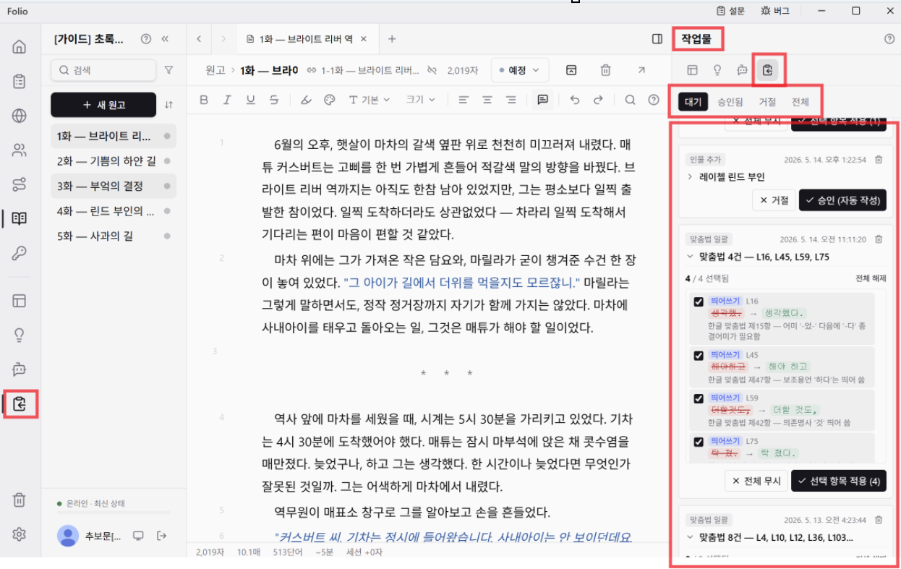
- 좌측 아이콘 탭의 작업물 아이콘 OR 우측 패널 상단 아이콘 중 작업물 아이콘 클릭으로 진입
- AI 생성물 및 기록을 자유롭게 확인

설정 및 기타 기능

설정
- 좌측 하단 설정 톱니바퀴로 설정 화면 진입
- 색상 테마 탭에서 테마 색상을 변경
- 결제/구독 탭에서 크레딧 결제 버튼 클릭 및 결제 기능 진행
→ 실제 결제 진행하여도 금액은 빠져나가지 않으나 원금 계좌 이동 발생 가능
(ex. 카카오페이 결제 시 페이 잔액 부족하면 페이머니가 자동 충전)
- 앱 정보/업데이트 탭에서 버그 리포트 및 설문조사 확인

기타
- 좌측 하단 프로필 패널 옆 테마 아이콘을 클릭을 다크모드 적용 확인
- 로그아웃 혹은 인터넷 연결이 안된 상태에서 문서 작성 후 로그인 시 클라우드에 작성 내용 동기화 확인
- 여유가 되신다면 사용후기 구글 설문조사 참여해주시면 너무 감사하겠습니다!!!
설정 -> 앱 정보/업데이트 -> 설문 참여하기

주의 사항 및 FAQ
- 서비스에서 구글 로그인 시 이메일과 닉네임등 최소한의 정보만을
- 서비스 사용 후 설정 탭 -> 계정 -> 회원탈퇴 클릭 시 클라우드 DB 및 회원개인정보가 서비스에서 30일 후 완전 제거됩니다. (소프트 딜리트)
- AI 서비스 품질 지속 개선 진행중으로 아직 성능이 미흡할 수 있습니다.
- AI 서비스는 Anthropic사의 대형 LLM모델을 사용하여 해당 기업 서버 문제 발생 시 오류 발생 가능합니다.
- 만약 가이드 워크스페이스로 시작하지 못하였을 시 설정 -> “앱 정보/업데이트”에서 가이드 워크스페이스를 다시 시작할 수 있습니다.
- 결제 기능 이용 시 금액은 빠져나가지 않으나 원금 계좌 이동 발생 가능
(ex. 카카오페이 결제 시 페이 잔액 부족하면 페이머니가 자동 충전)

